聚类分析思想
相近的聚为一类(以距离表示，样品聚类)————Q型聚类
相似的聚为一类(以相似系数表示，变量聚类)————R型聚类
系统聚类的基本步骤
- 构造n个类，每个类包含且只包含一个样品。
- 计算n个样品两两间的距离，构成距离矩阵，记作D0。
- 合并距离最近的两类为一新类。
- 计算新类与当前各类的距离。若类的个数等于1，转到步骤(5)，否则回到步骤(3)。
- 画聚类图。
- 决定类的个数，及各类包含的样品数，并对类作出解释。
SPSS操作实现
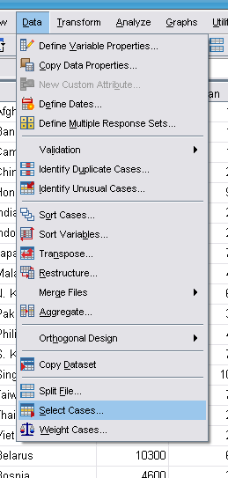
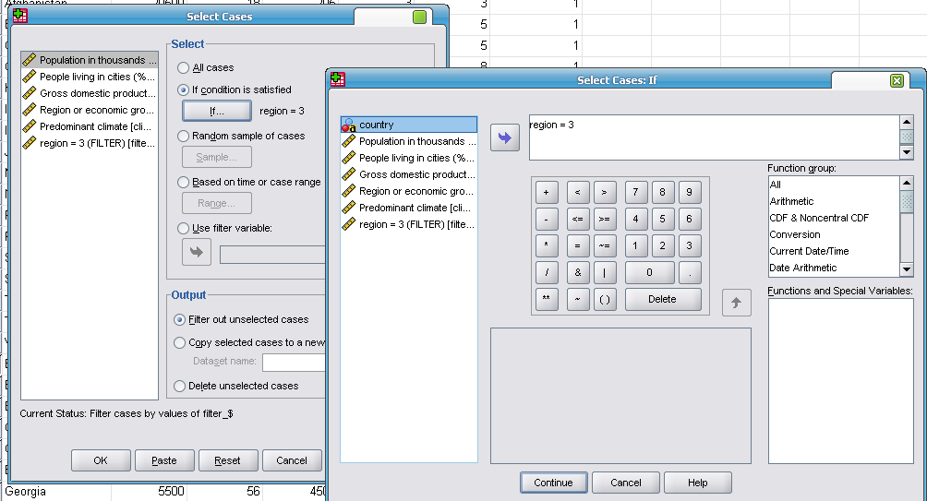
对数据进行筛选，可以输入条件。
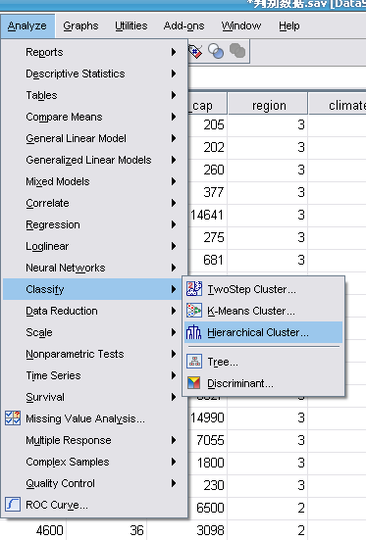
聚类分析的结果分析：
1 冰柱图的分析
2 分类树（谱系聚类图）

操作注意：
1 Method——Transform Values Standardized——Z Scores
2 Within-group linkage

PS：系统聚类法最常用，还有K-均值聚类即快速聚类和模糊聚类。

